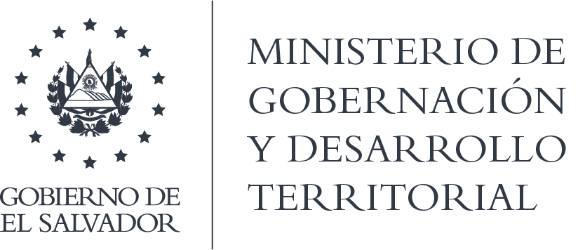

MINISTERIO DE GOBERNACIÓN Y DESARROLLO TERRITORIAL
REPÚBLICA DE EL SALVADOR, AMÉRICA CENTRAL

RESOLUCIÓN NÚMERO OCHENTA Y CINCO. En la Unidad de Acceso a la Información Pública del Ministerio de Gobernación y Desarrollo Territorial: San Salvador, a las trece horas y quince minutos del día veintiséis de octubre de dos mil veinte. I) Téngase por recibida la solicitud de información ingresada por medio correo electrónico, en fecha dos de octubre de dos mil veinte, a nombre del señor ****, registrada por esta Unidad bajo el correlativo MIGOBDT-2020-0081, la que fue prevenida y subsanada en el tiempo establecido para ello. II. Por lo que conforme al Art. 70 de la Ley de Acceso a la Información Pública, se remite el requerimiento a la Dirección General del Cuerpo de Bomberos de El Salvador, la que en esta fecha remite la información anexa a la presente. POR TANTO, conforme a los Arts. 18, 86 Inciso 3° de la Constitución, Arts. 2, 7, 9, 62, 66, 70 y 72 de la Ley de Acceso a la Información Pública y Arts. 71, 74, 81, 82 Inciso 3° y 96 de la Ley de Procedimientos Administrativos, esta Unidad de Acceso a la Información Pública, RESUELVE: 1°) Conceder el acceso a la información solicitada. 2°) Entregar la información por el medio solicitado para tal efecto. NOTIFÍQUESE.-

Jenni Vanessa Quintanilla García
Oficial de Información Ad Honorem

NOTA: la versión de esta resolución reguarda los datos que se consideran confidenciales, de conformidad al Art. 30 de la Ley de Acceso a la Información Pública

